无理方程 知识讲解
责编：杜少波
【学习目标】
1、理解无理方程的概念，会识别无理方程，知道有理方程及代数方程的概念.
2、经历探索无理方程解法的过程，领会无理方程“有理化”的化归思想.
3、知道解无理方程的一般步骤，知道解无理方程必须验根，并掌握验根的方法.
【知识网络】
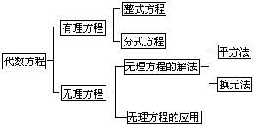
【要点梳理】
要点一、无理方程
方程中含有根式，且被开方数是含有未知数的代数式，这样的方程叫做无理方程.
要点诠释：
简单说，根号下含有未知数的方程，就是无理方程．
要点二、有理方程
整式方程和分式方程统称为有理方程.
要点三、代数方程
有理方程和无理方程统称为代数方程.
要点诠释：
代数方程的共同点是：其中对未知数所涉及的运算是加、减、乘、除、乘方、开方等基本运算.
要点四、解无理方程的一般步骤
1.含有一个根式（根式内有未知数的）的无理方程的解题步骤：
①移项，使方程左边是含未知数的根式，其余都移到另一边；
②两边同时乘方（若二次根式就平方，三次根式就立方）得整式方程；
③解整式方程；
④验根；
⑤写答案.
要点诠释：
解简单无理方程的一般步骤，用流程图表示为：
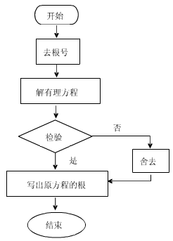
2.含有两个根式（根式内含有未知数）的无理方程的解题步骤：
①移项，使方程等式的左边只含一个根式，其余移到另一边；
②两边同时平方，得到只含有一个根式的无理方程；
以下与1步骤相同.
要点诠释：
解无理方程的关键在于把它转化为有理方程，转化的基本方法是对方程两边同时乘方从而去掉根号，对于简单的无理方程，可通过“方程两边平方”来实施。
要点五、代数方程分类
整式方程
有理方程
分式方程
代数方程
无理方程

【典型例题】
类型一、无理方程概念
1．已知下列关于x的方程：
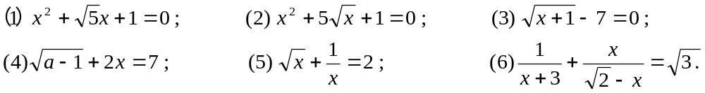

其中无理方程是____________________(填序号).
【思路点拨】判断无理方程的唯一依据就是看看根式中是否还有未知数.

【答案与解析】（2），（3），（5）
【总结升华】判断无理方程的唯一依据是无理方程的定义：方程中含有根式，且被开方数是含有未知数的代数式，这样的方程叫做无理方程.
举一反三：
【变式】下列方程哪些是无理方程？
(1)=0； (2)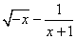=0； (3)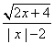.=0；（4）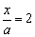（是常数）．
【答案】（1）（2）（3）是无理方程．
类型二、判断无理方程解的情况
2．不解方程，你能判断出下列方程的根的情况吗？
①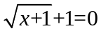； ②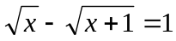； ③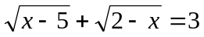.
【思路点拨】不解方程直接判断它的解的情况，主要看该方程能否成立，依据是“对于二次根式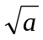，有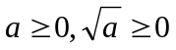.”
【答案与解析】（1）因为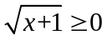，所以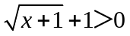，所以方程无解
（2）因为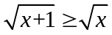，所以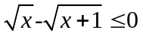，所以方程无解
（3）因为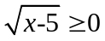，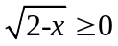所以x≥5且x≤2，所以方程无解
【总结升华】对于某些特殊的无理方程，可以不解方程直接判断它的解的情况，主要依据是“对于二次根式，有.”

类型三、解无理方程
3．解方程 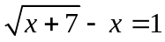
【答案与解析】
解：移项得：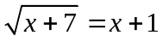
两边平方得：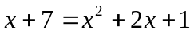
移项，合并同类项得：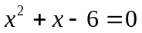
解得：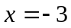或
检验：把代入原方程，左边右边，所以是增根．
把代入原方程，左边 = 右边，所以是原方程的根．
所以，原方程的解是．
【总结升华】解含未知数的二次根式恰有一个的无理方程的一般步骤：①移项，使方程的左边只保留含未知数的二次根式，其余各项均移到方程的右边；②两边同时平方，得到一个整式方程；③解整式方程；④验根．
举一反三：
【变式】方程的根是 ．
【答案】解：方程两边同时平方得：x+1=4，
解得：x=3．
检验：x=3时，左边==2，则左边=右边，
故x=3是方程的解．
故答案是：x=3．
4、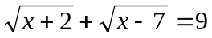
【答案与解析】x=23
原方程变形为 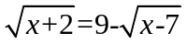
两边平方得 x+2=81-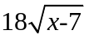+x-7
整理得 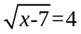
再两边平方得 x-7=16
解得 x=23
检验：把x=23代入原方程得，左边=右边
所以，原方程的根是 x=23
【总结升华】由于在方程的一边含有两个根式，直接平方将很困难．这时通常采用把一个根式移到另一边再平方的方法，这样就可以转化为上例的模式.
举一反三：
【变式】（2016春•静安区期末）解方程：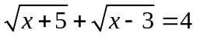.
【答案】解：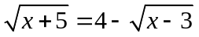
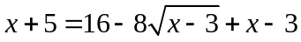
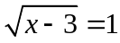
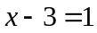
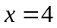
经检验是原方程的根，
所以原方程的根为．

类型四、“换元法”解无理方程
5、（杨浦区校级期中）解方程：4x²﹣10x+=17．
【思路点拨】利用换元法解方程：设=t，原方程转化为2t²+t﹣21=0，解此一元二次方程得到t₁=3，t2=﹣，再分别解=3和=﹣，然后把解得的结果进行检验即可得到原方程的解．
【答案与解析】解：方程变形为2（2x²﹣5x+2）﹣﹣21=0
设=t，
则原方程转化为2t²+t﹣21=0，
（t﹣3）（2t+7）=0，
解得t₁=3，t2=﹣，
当t=3时，=3，则2x²﹣5x+2=9，
整理得2x²﹣5x﹣7=0，解得x₁=，x₂=﹣1；
当t=﹣时，=﹣，则方程无解，
经检验原方程的解为x₁=，x₂=﹣1．
【总结升华】本题考查了无理方程：方程中含有根式，且开方数是含有未知数的代数式，这样的方程叫做无理方程．解无理方程的基本思想是把无理方程转化为有理方程来解，在变形时要注意根据方程的结构特征选择解题方法．解无理方程，往往会产生增根，应注意验根．

举一反三：
【变式】解方程x2+3x－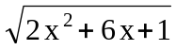=1.
【答案】
解：设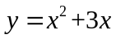 换元后，整理得方程是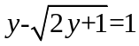，
解得，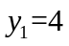，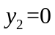，
所以， 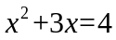，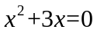，
解这两个方程得，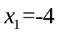，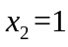，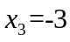，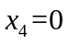，
检验：把，，，代入原方程得，，是原方程的根，
所以，原方程的根是，.

